软件全称：
闭眼过两关游戏软件
版本：V1.0

操作手册

2026年1月5日

目录

第一章 软件简介 2
1. 背景 2
2. 软件介绍： 3
第二章 软件主要功能 4
1. 游戏健康忠告 4
2. 游戏启动与加载 5
3. 游戏主界面 6
4. 游戏列表与角色形象 9
5. 可进入的场景 15

第一章 软件简介
1. 背景
随着移动互联网的快速发展和短视频平台的普及，小游戏作为一种轻量级的娱乐方式越来越受到用户的喜爱。国内移动小游戏平台凭借其庞大的用户基础和便捷的入口，成为了众多开发者发布小游戏的首选平台。
"闭眼过两关"是一款专为移动端小游戏平台打造的休闲游戏合集，旨在为用户提供轻松有趣的游戏体验。游戏名称"闭眼过两关"寓意着游戏简单易上手，即使是闭着眼睛也能轻松过关，体现了游戏轻松休闲的特点。
本游戏集合了9款经典休闲小游戏，包括方块消消乐、箭头消消消、灵魂碎片、躲猫猫、俄罗斯方块、连连看、停车出库、拼图游戏和图返原。每款游戏都经过精心设计，具有独特的玩法和挑战性，适合不同年龄段的用户。
通过先进的HTML5 Canvas技术和平台官方SDK，我们实现了流畅的游戏体验和精美的视觉效果。游戏支持体力系统、排行榜系统、设置系统等多种功能，为用户提供完整的游戏体验。
同时，本游戏的开发也顺应了休闲游戏碎片化娱乐的趋势，利用用户碎片化的时间，提供即开即玩、随时可停的游戏体验，让用户在忙碌的生活中也能享受游戏的乐趣。
- 软件介绍：
该软件主要为了解决以下几点问题：
提供多样化的休闲游戏体验：本游戏集合了9款不同类型的经典休闲小游戏，用户无需下载多个应用，即可在一个平台体验多种游戏乐趣。从消除类到益智类，从解谜类到动作类，满足不同用户的娱乐需求。
碎片化时间的有效利用：现代生活节奏快，用户往往只有碎片化的时间进行娱乐。本游戏每局游戏时间短，即开即玩，让用户在等车、排队、休息等碎片化时间也能享受游戏乐趣。
体力系统控制游戏时长：游戏内置体力系统，每局游戏消耗一定体力，体力随时间自动恢复。这一设计既控制了用户的游戏时长，避免过度沉迷，又保证了游戏的可持续性。
排行榜激发竞争意识：游戏内置排行榜系统，用户可以查看自己的排名，与其他玩家进行比较，激发用户的竞争意识和挑战欲望。
个性化设置提升体验：游戏提供主题切换、音乐音效开关等个性化设置，用户可以根据自己的喜好调整游戏设置，获得最佳的游戏体验。
关卡系统保持新鲜感：每款游戏都设有多个关卡，随着关卡提升，游戏难度逐渐增加，保持游戏的新鲜感和挑战性，让用户持续有目标可追求。
该软件的主要功能分为：
游戏大厅：展示所有可玩游戏，提供游戏入口，支持滚动浏览和点击选择。
体力系统：管理用户体力值，控制游戏消耗和恢复。
排行榜系统：展示玩家排名，激发竞争意识。
设置系统：提供主题切换、音乐音效控制等个性化设置。
关卡系统：每款游戏支持多关卡挑战，难度递增。

软件主要功能
1. 游戏健康忠告
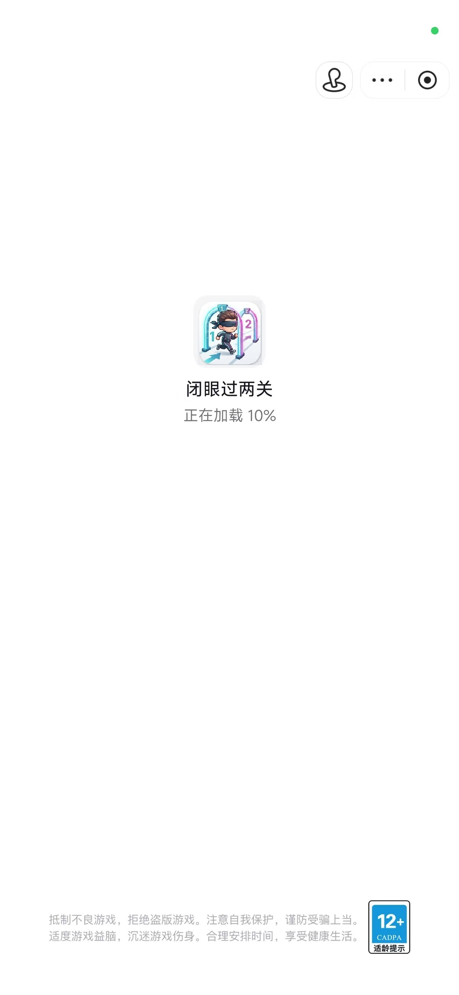
抵制不良游戏，拒绝盗版游戏。注意自我保护，谨防受骗上当。
适度游戏益脑，沉迷游戏伤身。合理安排时间，享受健康生活。
适龄提示：12+ CADPA

温馨提示：
- 本游戏适合12岁及以上用户游玩
- 建议每次游戏时间不超过30分钟
- 游戏过程中请注意休息，避免长时间盯着屏幕
- 如感到不适，请立即停止游戏
- 本游戏为纯休闲游戏，不包含任何充值功能和支付交易

2. 游戏启动与加载
2.1. 启动游戏
在后期上架后可以在各大小程序中心搜索"闭眼过两关"，点击即可开始游戏。游戏无需下载安装，即点即玩。

2.2. 加载界面
游戏启动后，会显示加载界面，展示游戏图标、游戏名称和加载进度。

- 游戏名称："闭眼过两关"
- 加载进度：显示"正在加载 10%"
- 底部标识：健康游戏忠告及适龄提示
- 健康忠告：底部显示健康游戏提示和12+适龄提示

3. 游戏主界面
游戏加载完成后，进入游戏主界面（游戏大厅）。
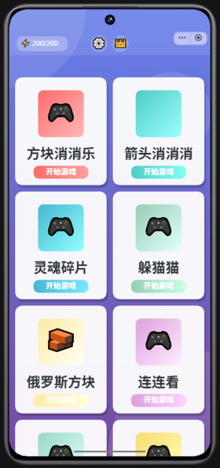

3.1. 顶部导航栏
顶部导航栏位于屏幕顶部，与平台原生按钮同一排，包含以下元素：
- 设置按钮（⚙️）：点击打开设置页面，可调整主题、音乐、音效等
- 排行榜按钮（👑）：点击打开排行榜页面，查看玩家排名
- 体力按钮（⚡）：显示当前体力值和最大体力值

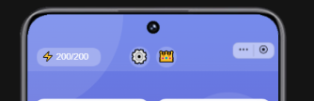
3.2. 游戏卡片区域
游戏卡片区域位于屏幕中央，以2列网格布局展示9款游戏。每个游戏卡片包含：
- 游戏图标：彩色渐变背景的图标区域
- 游戏名称：显示在图标下方
- 开始游戏按钮：位于卡片底部
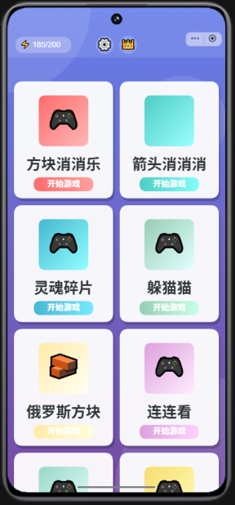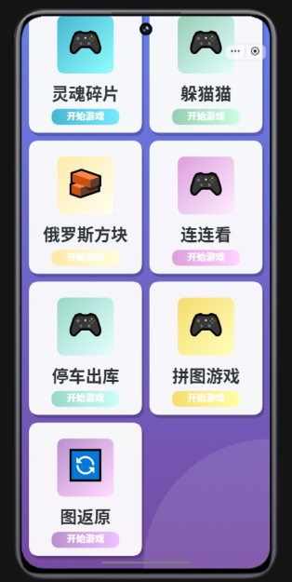

3.3. 体力显示
体力显示位于顶部导航栏左侧，显示格式为"⚡ 当前体力/最大体力"。

体力规则：
- 最大体力：200点
- 每局消耗：5点体力
- 恢复速度：每5分钟恢复1点体力
- 体力不足时无法开始新游戏
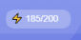

4. 游戏列表与角色形象
本游戏包含9款经典休闲小游戏，每款游戏都有独特的图标和玩法。
4.1. 方块消消乐
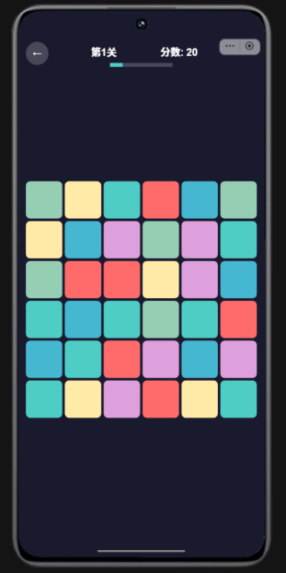
- 游戏类型：消除类
- 玩法简介：点击相邻的相同颜色方块进行交换消除
- 关卡目标：达到指定分数即可过关

4.2. 箭头消消消
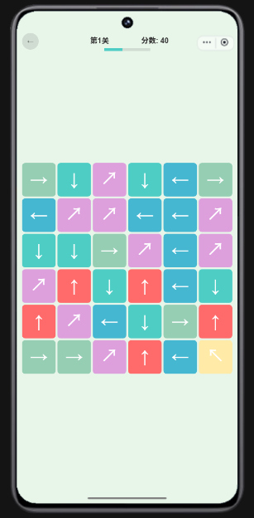
- 游戏类型：消除类
- 玩法简介：点击相邻的相同方向箭头进行消除
- 关卡目标：达到指定分数即可过关

4.3. 灵魂碎片
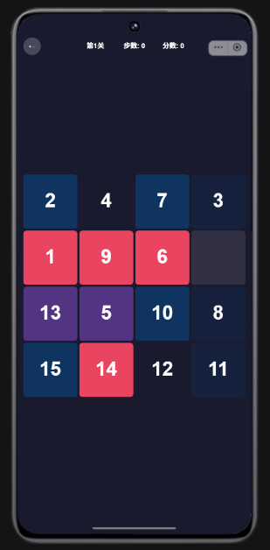
- 游戏类型：益智拼图类
- 玩法简介：滑动数字方块，按顺序排列1-15
- 关卡目标：用最少的步数完成拼图

4.4. 躲猫猫
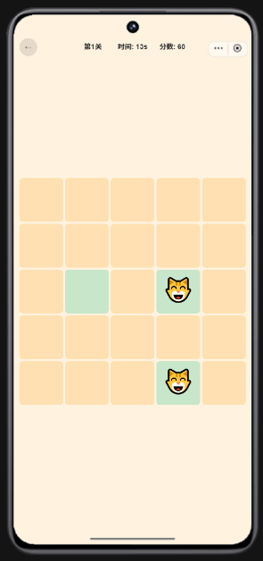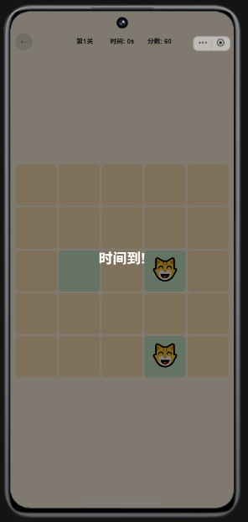
- 游戏类型：寻物类
- 玩法简介：在限定时间内找出隐藏的猫咪
- 关卡目标：找出所有隐藏的猫咪

4.5. 俄罗斯方块
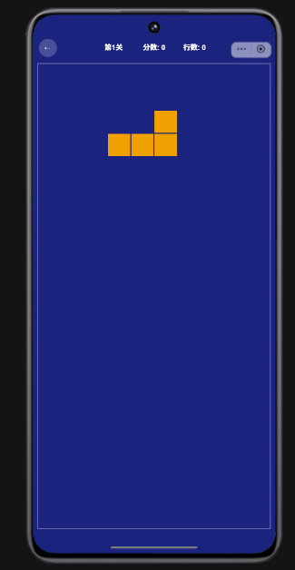
- 游戏类型：经典益智类
- 玩法简介：控制下落的方块，填满整行消除
- 关卡目标：消除指定行数即可过关

4.6. 连连看
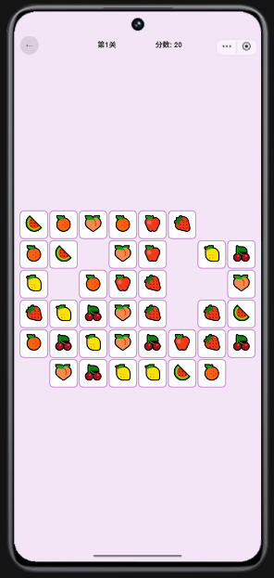
- 游戏类型：配对消除类
- 玩法简介：点击两个相同的图案进行消除
- 关卡目标：消除所有图案即可过关

4.7. 停车出库
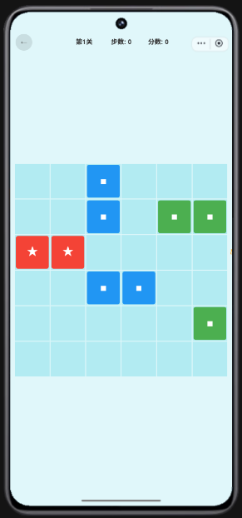
- 游戏类型：解谜类
- 玩法简介：滑动其他车辆，让红色汽车从出口离开
- 关卡目标：用最少的步数让红车出库

4.8. 拼图游戏
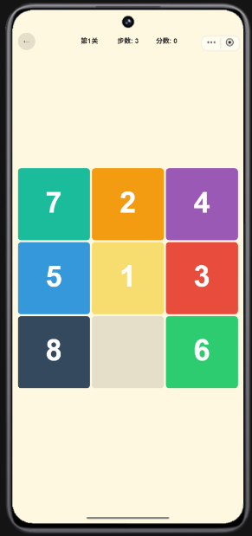
- 游戏类型：益智拼图类
- 玩法简介：滑动数字方块，按顺序排列1-8
- 关卡目标：用最少的步数完成拼图

4.9. 图返原
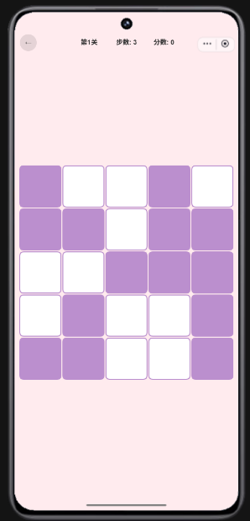
- 游戏类型：逻辑解谜类
- 玩法简介：点击翻转方块，让所有方块变成同一颜色
- 关卡目标：用最少的步数完成挑战

5. 可进入的场景
5.1. 游戏大厅场景
游戏大厅是游戏的主场景，用户在此浏览和选择要玩的游戏。
大厅元素：
- 渐变紫色背景
- 装饰性圆形图案（半透明白色）
- 顶部导航栏（设置、排行榜、体力）
- 9个游戏卡片（2列网格布局）
- 支持上下滚动浏览所有游戏

5.2. 游戏进行场景
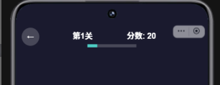

每款游戏都有独立的游戏场景，包含以下共同元素：
- 返回按钮（←）：位于左上角，点击返回游戏大厅
- 关卡显示：显示当前关卡数
- 分数/步数/时间显示：根据游戏类型显示不同信息
- 游戏区域：位于屏幕中央，是主要操作区域
- 进度条：部分游戏显示过关进度

5.3. 设置场景

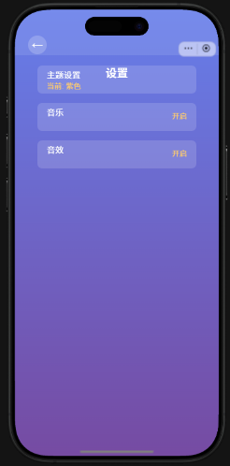
设置页面包含以下功能：
- 返回按钮：点击返回游戏大厅
- 主题设置：可切换紫色、蓝色、绿色三种主题
- 音乐开关：控制游戏背景音乐
- 音效开关：控制游戏音效

5.4. 排行榜场景

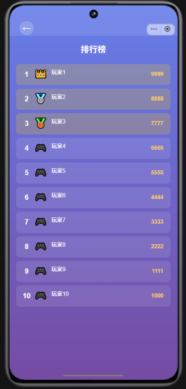
排行榜页面包含以下元素：
- 返回按钮：点击返回游戏大厅
- 排名列表：显示前10名玩家
- 玩家信息：排名、头像、昵称、分数
- 支持上下滚动浏览完整列表

